Приложение к акту осмотра земельного участка №___ по адресу: Самарская область, Хворостянский район, в пределах границ СПК «Студенецкий»
К.Н. 63:34:0303003:11
Дата осмотра 03.10.2024
Согласно схеме расположения земельного участка:
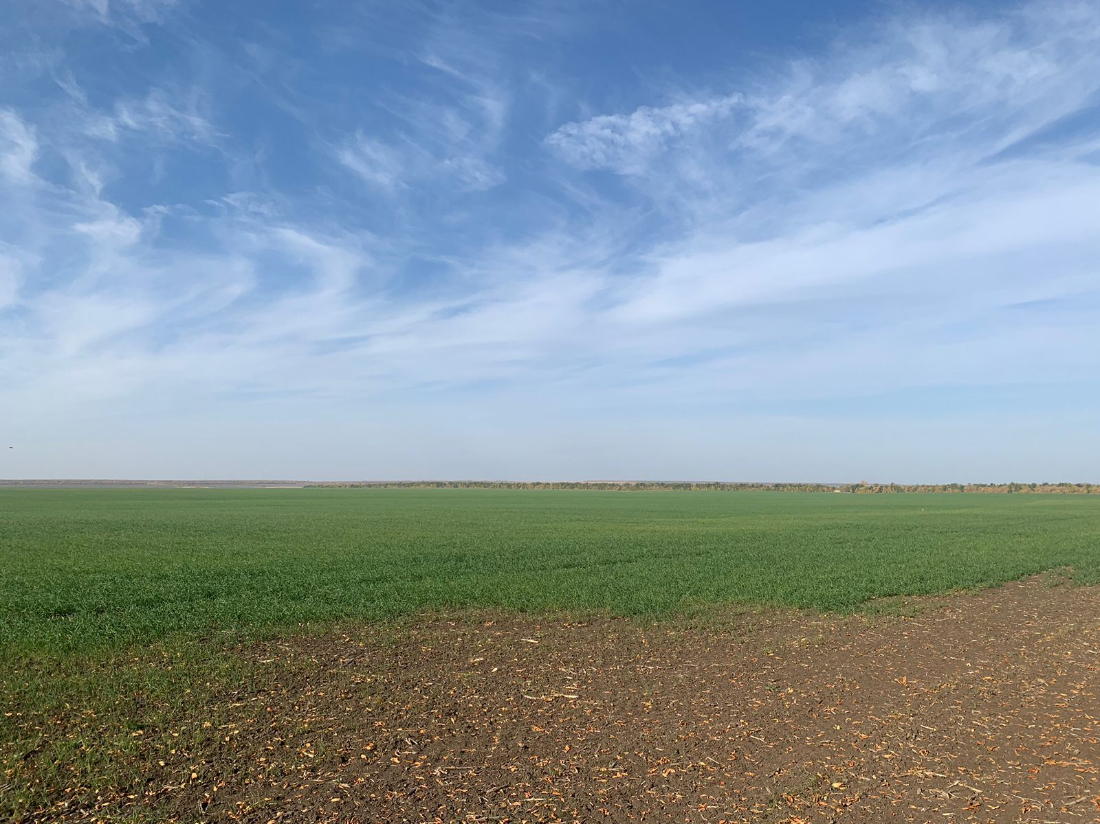
Фото №1.
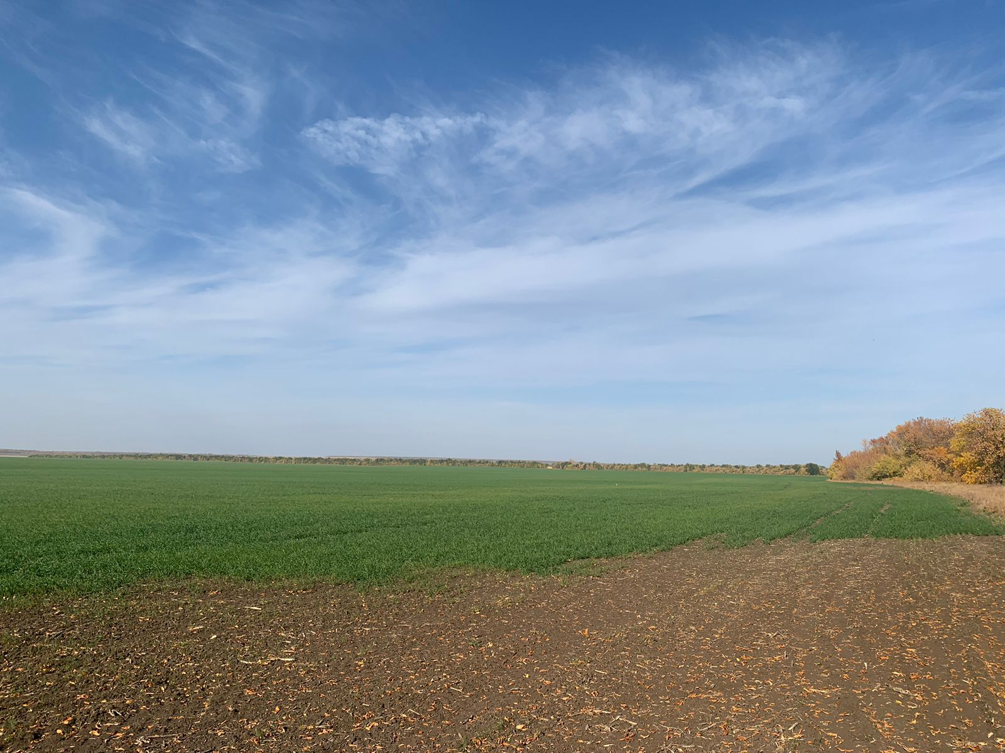
Фото №2.

